고점도 현탁액의 테 흐름에서 입자 응집의 형태

배선혁, 김도현
한국과학기술원 생명화학공학과, 초미세화학공정시스템 연구센터, 대전, 305-701

Particle Segregation in a Rimming Flow of Highly Viscous Suspension

Sun Hyuk Bae and Do Hyun Kim
Department of Chemical and Biomolecular Engineering, KAIST,
Center for Ultramicrochemical Processing Systems, Daejeon 305-701, Korea

서론
입자를 혼합한 고점도의 유체에 전단력을 걸어 줄 경우 입자는 시간이 지남에 따라 이동하여 일정한 형태를 이루며 응집하게 된다. 뉴톤성 유체를 기본으로 한 현탁액의 전단흐름에서 입자 이동에 관하여 Leighton과 Acrivos는 전단율과 입자 농도의 차이에 의해 입자가 이동(혹은 확산)한다는 이론을 발표하였고[1], Teflow와 Graham 등은 내경이 다른 두 개의 실린더를 이용하여 Couette 흐름 실험을 행하여 입자의 응집을 관찰하였다[2]. 최근에는 NMR를 이용한 비파괴적인 입자농도 및 속도 측정 기술에 힘입어 입자 농도 분포의 정량적인 분석이 연구되고 있다[3-4].
한편 수평한 실린더에 유체를 일부분 채워 축을 중심으로 회전시킬 경우 다양한 형태의 테 흐름이 관찰되어 왔다. 이러한 테 흐름은 관성력, 중력, 점성력 그리고 표면 장력 등의 외력이 작용하여 형성되며, 테 흐름의 형태는 실린더의 회전속도, 유체의 물성 그리고 유체의 충전율 등에 따라 그 형태가 달라진다. 이러한 테 흐름은 특성상 표면에 얇은 유체의 막을 형성하는 coating 흐름과 비슷한 현상으로 분류되나 회전속도에 따라 stationary pendent나 hydrocyst 등이 형성되는 등 테 흐름만의 독특한 현상을 보이기도 한다[5-6]. Benjamin 등은 윤활이론을 통해 wavy front가 형성되기 위한 조건을 규명하였으며[7], Hosoi 등은 계면의 축방향 불안정성에 대해 기본적인 해석을 수행하였다[8].
최근에는 수평한 실린더 내에 입자를 혼합한 고점도 유체를 채워 회전시키며 입자 응집을 관찰한 연구가 수행되었다. Tirumkudulu 등은 전단율과 입자 농도의 기울기에 의해 입자가 이동한다는 Acrivos의 이론을 적용하여 수평한 실린더 내의 입자 응집을 설명하였으며[9], Boote 등은 테 흐름의 형태에 미치는 입자의 영향을 고찰하였다[10]. 입자의 응집에는 실린더의 회전속도, 유체의 물성, 유체의 충전율, 입자의 조성, 전단력, 중력 등이 영향을 미치는 것으로 알려져 있으나 정확한 메커니즘은 아직까지 밝혀진 바가 없다.
본 연구에서는 입자를 혼합한 고점도 유체를 수평한 실린더 내부에 채운 경우와 reservoir를 사용하여 실린더 외부로 유체를 흐르도록 하는 경우에 대해, 입자의 조성과 물성, 그리고 회전속도가 입자 응집의 형태에 미치는 영향을 고찰하였다. 또한 입자 응집의 형태를 particle-free well과 particle-filled well 상태로 구분하였고, 중력과 점성력의 비를 나타내는 무차원 Jeffreys 수를 도입하여 각 상태의 경계값을 결정하였다.

실험
본 연구에서는 길이 30cm, 내경 2.5cm의 아크릴 재질로 된 투명한 실린더를 사용하였다. 실린더는 양 쪽 끝에 연결된 축대에 의해 수평으로 지지되며 수평축을 중심으로 일정한 속도로 회전하게 된다. 실린더의 한 쪽 끝을 속도 가변 모터와 연결하였으며 속도 범위를 0에서 20 rpm으로 하였다. 실험장치의 개략도를 그림 1에 나타내었다. 회전속도는 특정 횟수만큼 회전하는데 걸리는 시간을 stopwatch로 측정하여 계산하였다.
분산매로서 실리콘 오일(dimethylpolysiloxane, Shin-Etsu Chemical Co.)을 사용하였으며 유체의 점도는 486.5 cP (25℃), 비중은 0.973 g/cm³ 이다. 유체의 충전율을 10 ~ 15 vol.%의 범위에서 변화시켜 가며 실험하였다. 입자로는 PMMA를 사용하였으며 균일한 입자를 얻기 위해 표준체를 이용하여 일정한 크기의 입자를 분리하여 사용하였다. PMMA의 비중은 1.18g/cm³ 이며 평균입경은 350 mm이다. 입자의 조성은 5 ~ 25 wt. %의 범위에서 변화시켰다. 입자의 형태를 알아보기 위해 광학 현미경으로 관찰한 결과PMMA입자는 완전한 구형임을 확인하였다.
계산 결과 실리콘 오일 안에 분산된 PMMA 입자의 침전 속도는 0.0028 cm/s이며 본 실험에서 실린더의 최소 회전속도는 0.28 cm/s로써 100배 이상의 차이가 나므로, 비록 분산매에 비해 입자의 비중이 크지만, 입자는 neutrally buoyant하다고 가정하였다. 한편, 분산매에 입자가 첨가될 경우 점도가 증가한다는 아인슈타인의 이론에 따라 분산매의 점도를 수정하였다. 입자의 농도가 10 wt.% 일 경우 현탁액의 점도와 비중은 각각19.5 % 그리고 1.7 % 증가하였다.
입자응집의 관찰을 용이하게 하기 위해 염료(Terasil A, CIBA Speciality Chemicals Co.)를 사용하여PMMA를 염색하였다. 기포가 포함되지 않도록 하면서 입자와 분산매를 고르게 혼합한 후 실린더에 채우고 회전속도를 변화시켜가며 입자 응집의 패턴의 변화를 관찰하였다.
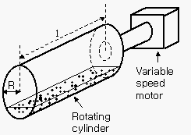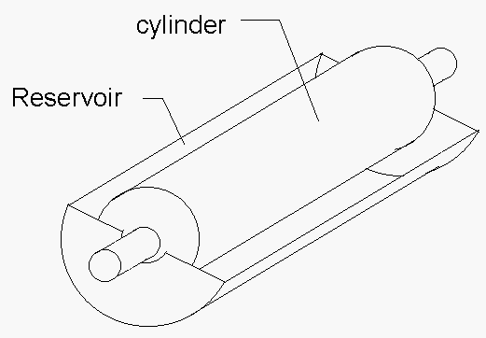

Fig. 1 Schematic of experimental apparatus. (a) rimming flow inside the cylinder and (b) outside the cylinder using reservoir system.
결과 및 고찰
임계 값 이상의 회전속도에서 입자는 응집을 시작하며 회전속도의 증가에 따라 particle-free well 상태에서 particle-filled well 상태로 변하였으며 그 이상의 회전속도에서는 homogeneous film을 형성하였다. 실린더 내부에서의 입자응집의 경우 입자 띠간의 너비(파장)는 회전속도에 비례하여 증가하였고 입자 띠의 너비 또한 증가하였다. 반면 reservoir를 사용한 실린더 외부에서의 입자응집의 경우, 파장과 입자 띠의 너비가 회전속도에 무관함을 관찰하였으며 또한 회전속도의 증가에 따라 front의 파형이 뚜렷해짐을 보였다. 회전속도가 더욱 증가할 경우reservoir에 있던 유체들의 대부분이 실린더를 따라 회전하게 되고 따라서 front 형성에 필요한 유체가 부족하게 되어 front broke-up이 발생함을 관찰하였다 [그림 2].
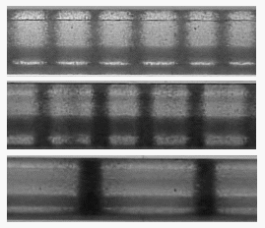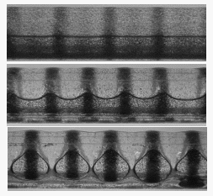
Fig. 2 Effects of the rotating speed on the patterns of particle segregation. (a) rimming flow inside the cylinder; 4 rpm, 6 rpm and 12 rpm from top to bottom. (b) rimming flow outside the cylinder; 14 rpm, 22 rpm and 34 rpm from top to bottom.
실린더 내부에서의 입자응집의 경우, 유체의 충전율이 증가함에 따라 파장과 입자 띠의 너비가 줄어들었으며 particle-filled well 상태에서 particle-free well 상태로 전이됨을 관찰되었다. 그림 3의 (a)는 축방향으로 주기적으로 배열된 입자 띠의 파장과 FFT amplitude 를 나타내며 충전율이 증가할수록 파장이 감소함을 확인할 수 있다. 한편 유체의 충전율이 증가할 경우 입자응집에 필요한 최소 회전속도, 즉 임계회전속도가 따라서 증가함을 관찰하였다. 반면 reservoir를 사용한 입자응집 실험에서, 입자 띠의 파장은 충전율에 크게 영향을 받지 않으며 다만 동일한 조건에서 충전율이 감소할수록front의 waviness와 입자 띠의 선명함이 증가하는 것을 관찰하였다. 그림 3의 (b)는 reservoir system의 경우 축방향에 따른 입자의 밀도 profile을 나타낸다. 충전율이 감소할수록 파형이 뚜렷해짐을 확인할 수 있다.

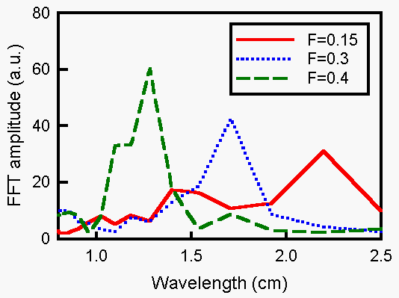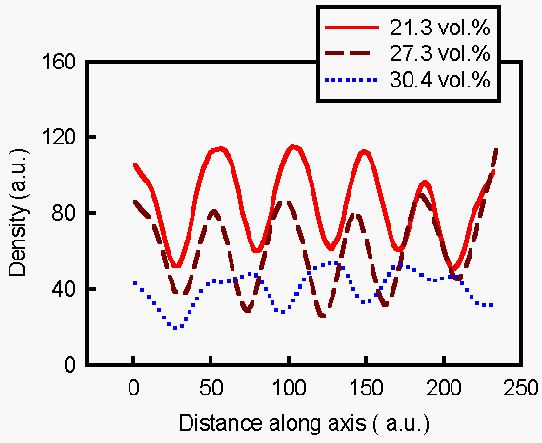
Fig. 3 Effects of the fluid filling fraction on the patterns of particle segregation (a) in the rimming flow inside the cylinder ; wavelength and FFT amplitude of the axially periodic particle bands and (b) in the rimming flow outside the cylinder ; particle density profiles along the axis.
유체의 점도에 따른 입자 응집의 형태를 그림 4에 나타내었다. 실린더 내부에서의 입자응집을 나타내는 (a)의 경우 유체의 점도가 증가할수록 파장이 증가하며 입자 띠가 선명해짐을 확인할 수 있다. 50cSt의 경우 점도가 낮기 때문에 소량의 유체 만이 실린더를 따라 회전하여 실린더 내부의 coating film의 두께가 얇게 되므로 입자 띠가 불분명하지만 점도가 100cSt이상으로 증가할 경우 충분한 양의 유체가 실린더를 따라 회전하기 때문에 선명한 입자 띠를 형성함을 관찰할 수 있다. 그러나 1000cSt의 경우 점도가 너무 커서 대부분의 유체가 실린더를 따라 회전하게 되고 fluid well이 사라지게 되어 입자 응집이 일어나지 않았다. 이 경우 회전속도를 낮출 경우 다시 fluid well이 생성이 되고 따라서 입자 응집이 발생하였다. 즉 입자 응집을 위해서는 실린더 내부에 충분한 두께의 coating film과 아래부분에 fluid well이 존재해야 함을 확인하였다. Reservoir system을 나타내는 (b)의 경우, 점도가 증가할수록 입자 띠가 선명해졌으며 front의 waviness가 증가하였으나, 점도가 높은 경우(1000cSt)에는 대부분의 유체가 실린더를 따라 회전하게 되므로 그림 2의 (b)와 비슷한 front의 broke-up이 발생하였다.
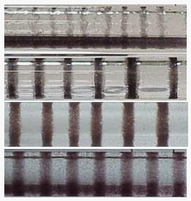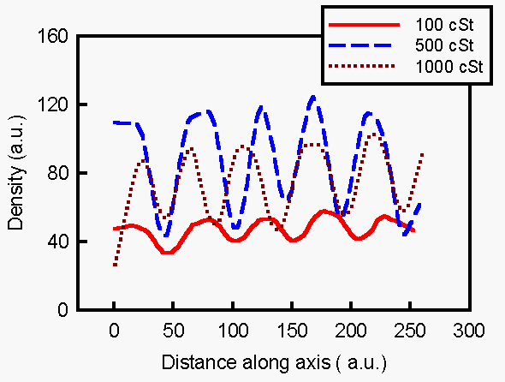
Fig. 4 Effects of the viscosity on the patterns of particle segregation (a) in the rimming flow inside the cylinder ; 50cSt, 100cSt, 500cSt and 1000cSt from top to bottom, (b) in the rimming flow outside the cylinder : density profiles along the axis.
중력과 점성력이 입자응집의 형태에 미치는 영향을 알아보기 위해 Jeffreys 수를 도입하였다. 이는 중력과 점성력의 비를 나타내며 Reynolds 수와 Froude 수의 비로 표현되며, 본 실험에 적용하기 위하여 scale factor (δ = h/R)를 사용하여 다음과 같이 표현하였다.
$Λ=\frac{1}{δ⋅Je}=\frac{\text{Fr}}{δ⋅\text{Re}}=\frac{4νΩ}{{\text{gRF}}^{2}}$ (1)
실린더 내부에서 입자응집이 형성되는 경우(그림 5의 (a)) 유체의 충전율에 따라 임계 회전속도를 도시한 결과 particle-filled well은 Jeffreys 수가 0.3이하인 경우, particle-free well은 1.9이하인 경우, 그리고 homogeneous film은 Jeffreys수가 1.9이상인 경우로 구분되었다. 마찬가지로 실린더 외부에서 입자응집이 형성되는 경우에서도 Jeffreys 수에 따라 입자응집의 형태가 구분되어짐을 관찰하였다.
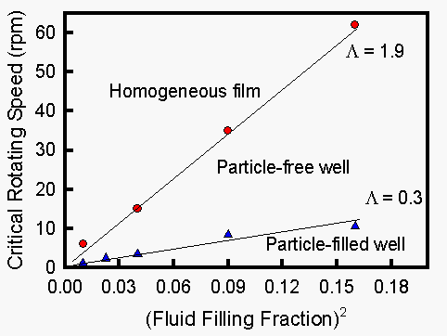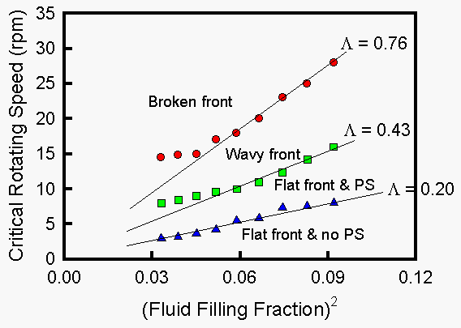
Fig. 5 Classification of the patterns of particle bands by means of the dimensionless modified Jeffreys number (a) in the rimming flow inside the cylinder and (b) in the rimming flow outside the cylinder.
결론
본 실험을 통해 실린더 내부와 외부에서 형성되는 고점도 현탁액의 테 흐름에서 입자 응집의 형태-입자 띠의 파장과 임계회전속도 등-에 미치는 제어변수-실린더의 회전속도, 유체의 점도, 유체의 충전율-의 영향에 대해 고찰해 보았다. 또한 입자응집의 형태를 구분한 후 무차원 수를 도입하여 각 상태의 경계값을 결정하였다.

사사
본 연구는 초미세화학공정시스템 연구센터와 Brain Korea 21 프로젝트의 지원을 받았으며 이에 감사드립니다.

참고문헌
1. Leighton, D. and Acrivos, A.: J. Fluid Mech., 177, 109 (1987).
2. Tetlow, N. and Graham, A. L.: J. Rheol., 42(2), 307 (1998).
3. Chow, A. W., Sinton, S. W., Iwamiya, J. H. and Stephens, T. S.: Phys. Fluids, 6(8), 2561 (1994).
4. Hampton, R. E., Mammoli, A. A., Graham, A. L. and Tetlow, N.: J. Rheol., 41(3), 621 (1997).
5. Melo, F.: Phys. Rev. E, 48, 2704 (1993).
6. Thoroddsen, S. and Mahadevan, L.: Exp. Fluids, 23, 1 (1997).
7. Benjamin T. B. and Pathak, S. K.: J. Fluid Mech., 183, 399 (1987).
8. Hosoi, A. E. and Mahadevan, L.: Phys. Fluids, 11(1), 97. (1999).
9. Tirumdudulu, M., Mileo, A. and Acrivos, A.: Phys. Fluids, 12(6), 1615 (2000).
10. Boote, O. A. M. and Thomas, P. J.: Phys. Fluids, 11(8), 2020 (1999).

